**Desafíos en el diagnóstico de enfermedad de Creutzfeldt-Jakob. Reporte de un caso.**

Marcos Ramírez1,3, Andrés Gallardo1, Sebastián Cornejo3, Aarón Vidal3, Darío Ramírez2, Danilo Medinas4,5,a, Claudio Hetz4,5,6,b, Gonzalo Bustamante2, Renzo Pasquali1

1 Departamento de Ciencias Neurológicas Oriente, Facultad de Medicina, Universidad de Chile.

2 Servicio de Neurología, Hospital del Salvador, Santiago, Chile

3 Instituto de Neurocirugía Dr. Asenjo, Santiago, Chile

4 Biomedical Neuroscience Institute, Facultad de Medicina, Universidad de Chile, Santiago, Chile

5 Center for Molecular Studies of the Cell, ICBM, Facultad de Medicina, Universidad de Chile.

6 Neurounion Biomedical Foundation, Santiago, Chile.

a Bioquímico, PhD

b Ingeniero en Biotecnología Molecular, PhD

**Contacto: Marcos Ramírez,** [**marcosirp@hotmail.com**](mailto:marcosirp@hotmail.com)**, cel: 82096272**

**Financiamiento: no hubo**

**Nro de Figuras: 2**

**Nro de Palabras: 1500**

**Resumen**

La enfermedad de Creutzfeldt-Jakob en Chile tiene una incidencia superior a cifras reportadas en otros países. A pesar de ser una enfermedad de notificación obligatoria, en la minoría de los casos se puede realizar un estudio histopatológico y confirmar el diagnóstico. Más aún, este estudio sólo se puede realizar una vez que el enfermo fallece. Por esta razón, la clínica, y las herramientas complementarias de apoyo diagnóstico como la resonancia magnética, marcadores bioquímicos en líquido cefalorraquídeo y electroencefalograma son hoy en día claves en el proceso diagnóstico, pero no nos permiten realizar el diagnóstico confirmatorio.

En este trabajo reportamos el caso de un hombre de 73 años de edad, con historia clínica compatible con una demencia rápidamente progresiva, en el cual el primer estudio electroencefalográfico realizado mostró un patrón compatible con estado epiléptico no convulsivo. Además de descartar este diagnóstico, fue necesario descartar otras causas de demencia rápidamente progresiva como encefalopatía de Hashimoto. Finalmente, el deterioro clínico progresivo con nula respuesta a fármacos anticonvulsivantes y corticoides, el estudio de imágenes, y principalmente la realización de un seguimiento electroencefalográfico y la detección seriada de proteína 14-3-3 en líquido cefalorraquídeo fueron claves para llegar a una mejor aproximación diagnóstica.

**Abstract**

Creutzfeldt-Jakob disease in Chile has a higher incidence than values reported in other countries. Despite being a notifiable disease, an histopathological study can be performed to confirm the diagnosis in the minority of all cases. Moreover, this study can only be done once the patient is diseased. For this reason, clinical, and complementary diagnostic tools such as magnetic resonance imaging, biochemical markers in cerebrospinal fluid and electroencephalogram are today key points in the diagnostic process, but do not allow us to perform the confirmatory diagnosis.

In this article we report the case of a 73-year-old man with a history compatible with a rapidly progressive dementia, in which the first electroencephalographic study showed a pattern consistent with non-convulsive status epilepticus. Besides discarding this diagnosis, it was necessary to dismiss other causes of rapidly progressive dementia such as Hashimoto encephalopathy. Finally, the progressive clinical deterioration with no response to anticonvulsants and corticosteroids, the images study, and mainly a serial electroencephalographic monitoring study and a serial detection of 14-3-3 protein in cerebrospinal fluid were key to achieve a better diagnostic approach.

**“Key words”: Creutzfeld-Jakob, Status Epilepticus, Electroencephalography, Biological Markers**

**Introducción**

La enfermedad de Creutzfeldt-Jakob (ECJ) es una enfermedad neurodegenerativa de curso fatal, producida por la acumulación de la proteína prion resistente (PrPRES) (1). La forma esporádica da cuenta de aproximadamente el 85% de todos los casos. En Chile la incidencia es de 3,5 casos por millón de habitantes, siendo una enfermedad de notificación obligatoria (2). El cuadro clínico se caracteriza por presentarse como una demencia rápidamente progresiva, acompañada comúnmente de mioclonías y ataxia. Se observan igualmente manifestaciones piramidales, extrapiramidales e incluso ceguera occipital. Posteriormente se observa una fase de mutismo acinético que se extiende hasta el fallecimiento del paciente (3). Como herramientas de apoyo diagnóstico se encuentran patrones electroencefalográficos característicos, así como también hallazgos típicos en la resonancia magnética (RM) cerebral y la presencia de la proteína 14-3-3 en líquido cefalorraquídeo (LCR) (4). El diagnóstico confirmatorio, sólo se logra mediante el estudio histopatológico post-mortem.

**Reporte de un caso.**

Paciente de sexo masculino de 73 años, con antecedentes de una operación por cáncer de colon (etapa IIIC) en enero del año 2014 y haber recibido tres ciclos de quimioterapia con oxaliplatino, última dosis en julio 2014. Acudió al Servicio de Urgencia del Hospital del Salvador en agosto del 2014, por cuadro de carácter progresivo de aproximadamente 7 meses de evolución que se había iniciado con insomnio de conciliación, no logrando dormir más de 3 horas al día. Los meses siguientes los familiares lo notaron apático, con falta de iniciativa, dificultad para recordar nueva información y con dificultades para caminar. Comenzó a presentar episodios de desorientación e inatención fluctuantes, asociados a alucinaciones visuales complejas. El mes previo al ingreso la sintomatología descrita fue en aumento, siendo el paciente incapaz de responder atingentemente preguntas simples. A esto se agregó inestabilidad de la marcha, la cual al momento de consultar impedía la deambulación.

En su evaluación de ingreso se objetiva paciente vigil espontáneo, desorientado en tiempo y espacio, inatento, con lenguaje no fluente, no atingente y sin intención comunicativa, obedecía órdenes simples, era capaz de seguir con la mirada durante breves periodos de tiempo. Al examen motor destacó tono muscular aumentado, espástico, con ROT aumentados vivos, simétricos y reflejo plantar indiferente bilateral. El examen de pares craneanos, sensitivo, y signos meníngeos no evidenció mayores alteraciones. La marcha y el examen de cerebelo no fueron evaluables. El estudio de laboratorio general y de LCR resultó dentro de parámetros normales. Se realizó TAC de cerebro que resultó normal para la edad. Se planteó como diagnóstico sindromático una demencia rápidamente progresiva v/s un síndrome confusional.

Al inicio presentó un episodio de crisis convulsiva tónico-clónica manejada con benzodiacepinas con buena respuesta. Electroencefalograma de vigilia evidenció un trazado anormal, marcadamente asimétrico, caracterizado a izquierda por la presencia continuos trenes de hasta 4 ondas theta de contornos agudos seguidos de onda lenta y frecuentes punta con máxima expresión en región occipital (Figura 1A).

Por la posibilidad de tratarse de un status epiléptico no convulsivo, se indicó fenitoina en dosis de carga vía oral. No presentó cambios clínicos, por lo que se agregó levetiracetam nuevamente sin respuesta.

Nuevos eletroencefalogramas mostraron evolución del trazado anterior hacia un registro caracterizado por la presencia de descargas periódicas lateralizadas a izquierda, compuestas por complejos punta-onda o complejos doble o triple punta-onda con frecuencia de 2 cps. Actividad que a derecha se configuró esencialmente como ondas de morfología trifásica (Figura 1B).

Los días siguientes el paciente presentó mayor deterioro, desconectado del medio, no logrando permanecer en vigilia espontánea, sin emitir lenguaje y solo localizando estímulos dolorosos. Se realizó RNM de cerebro que muestra incremento de señal a nivel neocortical difusa mayor a izquierda y en ganglios basales (Figura 2A-C).

Dentro de los exámenes de laboratorio realizados en búsqueda otras posibles causas de demencia rápidamente progresiva, destacó la presencia de anticuerpos anti-tiro peroxidasa (anti-TPO) positivos. Ante este hallazgo se indicó manejo con corticoides (metilprednisolona 1 g/día por 5 días) sin obtener mejoría.

Nuevo EEG realizado dos semanas después del anterior, evidenció un trazado caracterizado por la presencia generalizada de ondas de morfología trifásica, con una frecuencia aproximada de 1 cps, siempre de mayor expresión sobre hemisferio izquierdo, ocasionales depresiones de amplitud y algunos episodios en curso de los cuales se aprecia un aumento progresivo de la frecuencia de repetición de los complejos (Figura 1C).

Basado en la evolución clínica y en los hallazgos de la RM se planteó el diagnóstico de ECJ probable y se retiraron gradualmente los fármacos anti-convulsivantes. Se realizó estudio de proteína 14-3-3 en LCR mediante western-blot, medido en distintas etapas del cuadro, mostrando mayor positividad de ésta a medida que progresaba el deterioro clínico (Figura 2D).

El paciente evolucionó a una fase de mutismo acinético agregando mioclonías de extremidades superiores. Luego de casi dos meses de hospitalización fallece. Consultada la familia respecto de la posibilidad de realizar una autopsia, deciden no llevar a cabo este procedimiento.

**Discusión**

Presentamos el caso de un paciente con un cuadro de demencia de curso subagudo en cuyo diagnóstico diferencial se consideró el estado epiléptico no convulsivo y una posible encefalopatía respondedora a corticoides con anticuerpos anti-TPO positivos, antes de llegar al diagnóstico probable de ECJ.

En relación al estado epiléptico no convulsivo, vale mencionar que la existencia de éste asociado a ECJ ya ha sido discutida en trabajos anteriores (5-9). Sin embargo frente a la sospecha de un estado epiléptico no convulsivo, siempre se deben considerar al menos 4 situaciones que obligan a descartar otras etiologías: 1) existencia de deterioro cognitivo agudo o sub-agudo, sin otra causa que lo explique; 2) RM sin hallazgos significativos; 3) falta de respuesta a tratamiento anti-convulsivante o a benzodiacepinas; 4) empeoramiento de actividad onda aguda en presencia de mayor vigilia (10).

El dilema propuesto tiene relevancia diagnóstica, sin embargo, como en este caso parece adecuado realizar un tratamiento anticonvulsivante ante la sospecha de estado no convulsivo. El seguimiento electroencefalográfico fue esencial para lograr un mejor acercamiento etiológico del deterioro cognitivo subagudo puesto que el EEG cambia en el curso del cuadro y en algunos casos el patrón clásico aparece sólo tardíamente (11). Por otro lado hay que considerar también que el clásico patrón de ondas periódicas de morfología trifásica de frecuencia 1.5 – 2 cps es idéntico al que se ve en muchas otras encefalopatías por lo cual su especificidad se aplica sólo cuando existe una historia clínica evocadora.

Por su parte, la proteína 14-3-3 que es un polipéptido citosólico, que al estar presente en el LCR indicaría lisis y muerte neuronal, tiene relevante valor como herramienta de apoyo diagnóstico. Su detección en el LCR tiene una sensibilidad del 94% y una especificidad del 84% en un contexto clínico adecuado (12). Hay autores que prefieren la determinación de la proteína tau ya que contaría con una mayor especificidad (13). Si bien la detección de la proteína 14-3-3 no hace el diagnóstico confirmatorio de ECJ, se encuentra presente sólo en un bajo porcentaje de otros cuadros a plantear como diagnósticos diferenciales. En encefalopatía de Hashimoto se encuentra presente sólo en un 12% de los casos, siendo incluso inferior en otras patologías autoinmunes. En el caso presentado destaca un notorio incremento en los niveles de proteína 14-3-3 al transcurrir el cuadro, siendo indudable su positividad en la etapa final, lo cual está en concordancia con lo descrito previamente (14).

La RM es otra importante herramienta en el diagnóstico diferencial de una demencia rápidamente progresiva y tiene una alta sensibilidad y especificidad en el diagnóstico de ECJ, siendo las secuencias FLAIR y principalmente difusión (DWI) las más importantes en el diagnóstico. En cerca del 90% de los casos se observan lesiones hiperintensas neocorticales, principalmente en regiones frontales seguido de regiones parietales y temporales. En el 70% de los pacientes se observan lesiones estriatales, principalmente en el aspecto anterior de los putámenes y cabeza de los núcleos caudados. Lesiones talámicas se observan en aprox. el 35% de los casos. Si bien hallazgos similares pueden ser encontrados en diferentes patologías tóxico-metabólicas, autoinmunes e infecciosas, la asociación de estas lesiones y su distribución asimétrica, visibles tanto en secuencias FLAIR y como en difusión, sugieren fuertemente el diagnóstico de ECJ (15).

El antecedente de la cirugía coloproctológica reciente hace poco probable que este caso se tratase de una ECJ iatrogénica, ya que los menores tiempos de incubación reportados son los relacionados a material neuroquirúrgico, siendo éstos nunca en menos de un año (16).

Con electroencefalograma, proteína 14-3-3 positiva y RM compatibles, se logra un 98% de sensibilidad con una especificidad mayor al 70% (17). Aquí postulamos que el seguimiento tanto electroencefalográfico como de biomarcadores resulta relevante para lograr esta sensibilidad.

Cabe destacar además, la urgente necesidad de contar con un centro de apoyo diagnóstico que permitan analizar la información clínica, imagenológica, neurofisiológica y neuropatológica de los pacientes con sospecha de ECJ, con el fin de identificar cuadros potencialmente reversibles y contribuir a una vigilancia epidemiológica de la enfermedad en nuestro país. Además se requiere de nuevos exámenes que reemplacen o apoyen a los ya existentes y que permitan realizar el diagnóstico confirmatorio en pacientes vivos (14, 18, 19).

**Referencias**

1.- Prusiner SB. Prions. Proc Natl Acad Sci U S A. 1998 Nov 10;95(23):13363-83.

2.- Brown P, Gálvez S, Goldfarb LG, Nieto A, Cartier L, Gibbs CJ Jr, et al. Familial Creutzfeldt-Jakob disease in Chile is associated with the codon 200 mutation of the PRNP amyloid precursor gene on chromosome 20. J Neurol Sci. 1992 Oct;112(1-2):65-7.

3.- Henry Colm, Knight R. Clinical features of variant Creutzfeldt-Jakob disease Rev. Med. Virol. 2002; 12: 143–150

4.- Poser S, Mollenhauer B, Kraubeta A, Zerr I, Steinhoff BJ, Schroeter A, et al. How to improve the clinical diagnosis of Creutzfeldt-Jakob disease. Brain. 1999 Dec;122 ( Pt 12):2345-51.

5.- Fernández-Torre JL, Solar DM, Astudillo A, Cereceda R, Acebes A, Calatayud MT. Creutzfeldt-Jakob disease and non-convulsive status epilepticus: a clinical and electroencephalographic follow-up study. Clin Neurophysiol. 2004 Feb;115(2):316-9.

6.- Shapiro JM, Shujaat A, Wang J, Chen X. Creutzfeldt-Jakob disease presenting as refractory nonconvulsive status epilepticus. J Intensive Care Med. 2004 Nov-Dec;19(6):345-8.

7.- Lapergue B, Demeret S, Denys V, Laplanche JL, Galanaud D, Verny M, et al. Sporadic Creutzfeldt-Jakob disease mimicking nonconvulsive status epilepticus. Neurology. 2010 Jun 15;74(24):1995-9.

8.- van der Horn HJ, Egbers PH, Kuiper MA, Schuiling WJ. Diagnosing sporadic creutzfeldt-jakob disease in a patient with a suspected status epilepticus in the intensive care unit. Case Rep Neurol Med. 2013;2013:630141.

9.- Aiguabella M, Falip M, Veciana M, Bruna J, Palasí A, Corral L, et al. Refractory nonconvulsive status epilepticus in Creutzfeldt-Jakob disease. Epileptic Disord. 2010 Sep;12(3):239-42.

10.- Freeman WD, Shuster E, Brazis P, Dickson D. Sporadic Creutzfeldt-Jakob disease mimicking nonconvulsive status epilepticus. Neurology. 2011 Mar 22;76(12):1111-2; author reply 1112.

11.- Wieser HG, Schindler K, Zumsteg D. EEG in Creutzfeldt-Jakob disease. Clin Neurophysiol. 2006 May;117(5):935-51

12.- Zerr I, Pocchiari M, Collins S, Brandel JP, de Pedro Cuesta J, Knight RS, et al. Analysis of EEG and CSF 14-3-3 proteins as aids to the diagnosis of Creutzfeldt-Jakob disease. Neurology. 2000 Sep 26;55(6):811-5.

13.- Hamlin C, Puoti G, Berri S, Sting E, Harris C, Cohen M, et al. A comparison of tau and 14-3-3 protein in the diagnosis of Creutzfeldt-Jakob disease. Neurology. 2012 Aug 7;79(6):547-52.

14.- Torres M, Cartier L, Matamala JM, Hernández N, Woehlbier U, Hetz C. Altered prion protein expression pattern in CSF as a biomarker for Creutzfeldt-Jakob disease. Plos One, 2012 Apr 7;4

15.- Meissner B, Kallenberg K, Sanchez-Juan P, Collie D, Summers DM, Almonti S, et al. MRI lesion profiles in sporadic Creuzfeldt-Jakob disease. Neurology 2009, 72: 1994-2001.

16.- Brown P, Brandel JP, Sato T, Nakamura Y, MacKenzie J, Will RG, et al. Iatrogenic Creutzfeldt-Jakob disease, final assessment. Emerg Infect Dis. 2012 Jun;18(6):901-7.

17.- Tagliapietra M, Zanusso G, Fiorini M, Bonetto N, Zarantonello G, Zambon A, et al. Accuracy of diagnostic criteria for sporadic creutzfeldt-jakob disease among rapidly progressive dementia. J Alzheimers Dis. 2013;34(1):231-8.

18.- Moda F, Gambetti P, Notari S, Concha-Marambio L, Catania M, Park KW, et al. Prions in the urine of patients with variant Creutzfeldt-Jakob disease. N Engl J Med. 2014 Aug 7;371(6):530-9.

19.- Orrú CD, Bongianni M, Tonoli G, Ferrari S, Hughson AG, Groveman BR, et al. A test for Creutzfeldt-Jakob disease using nasal brushings. N Engl J Med. 2014 Aug 7;371(6):519-29.

**Figuras**

FIGURA 1

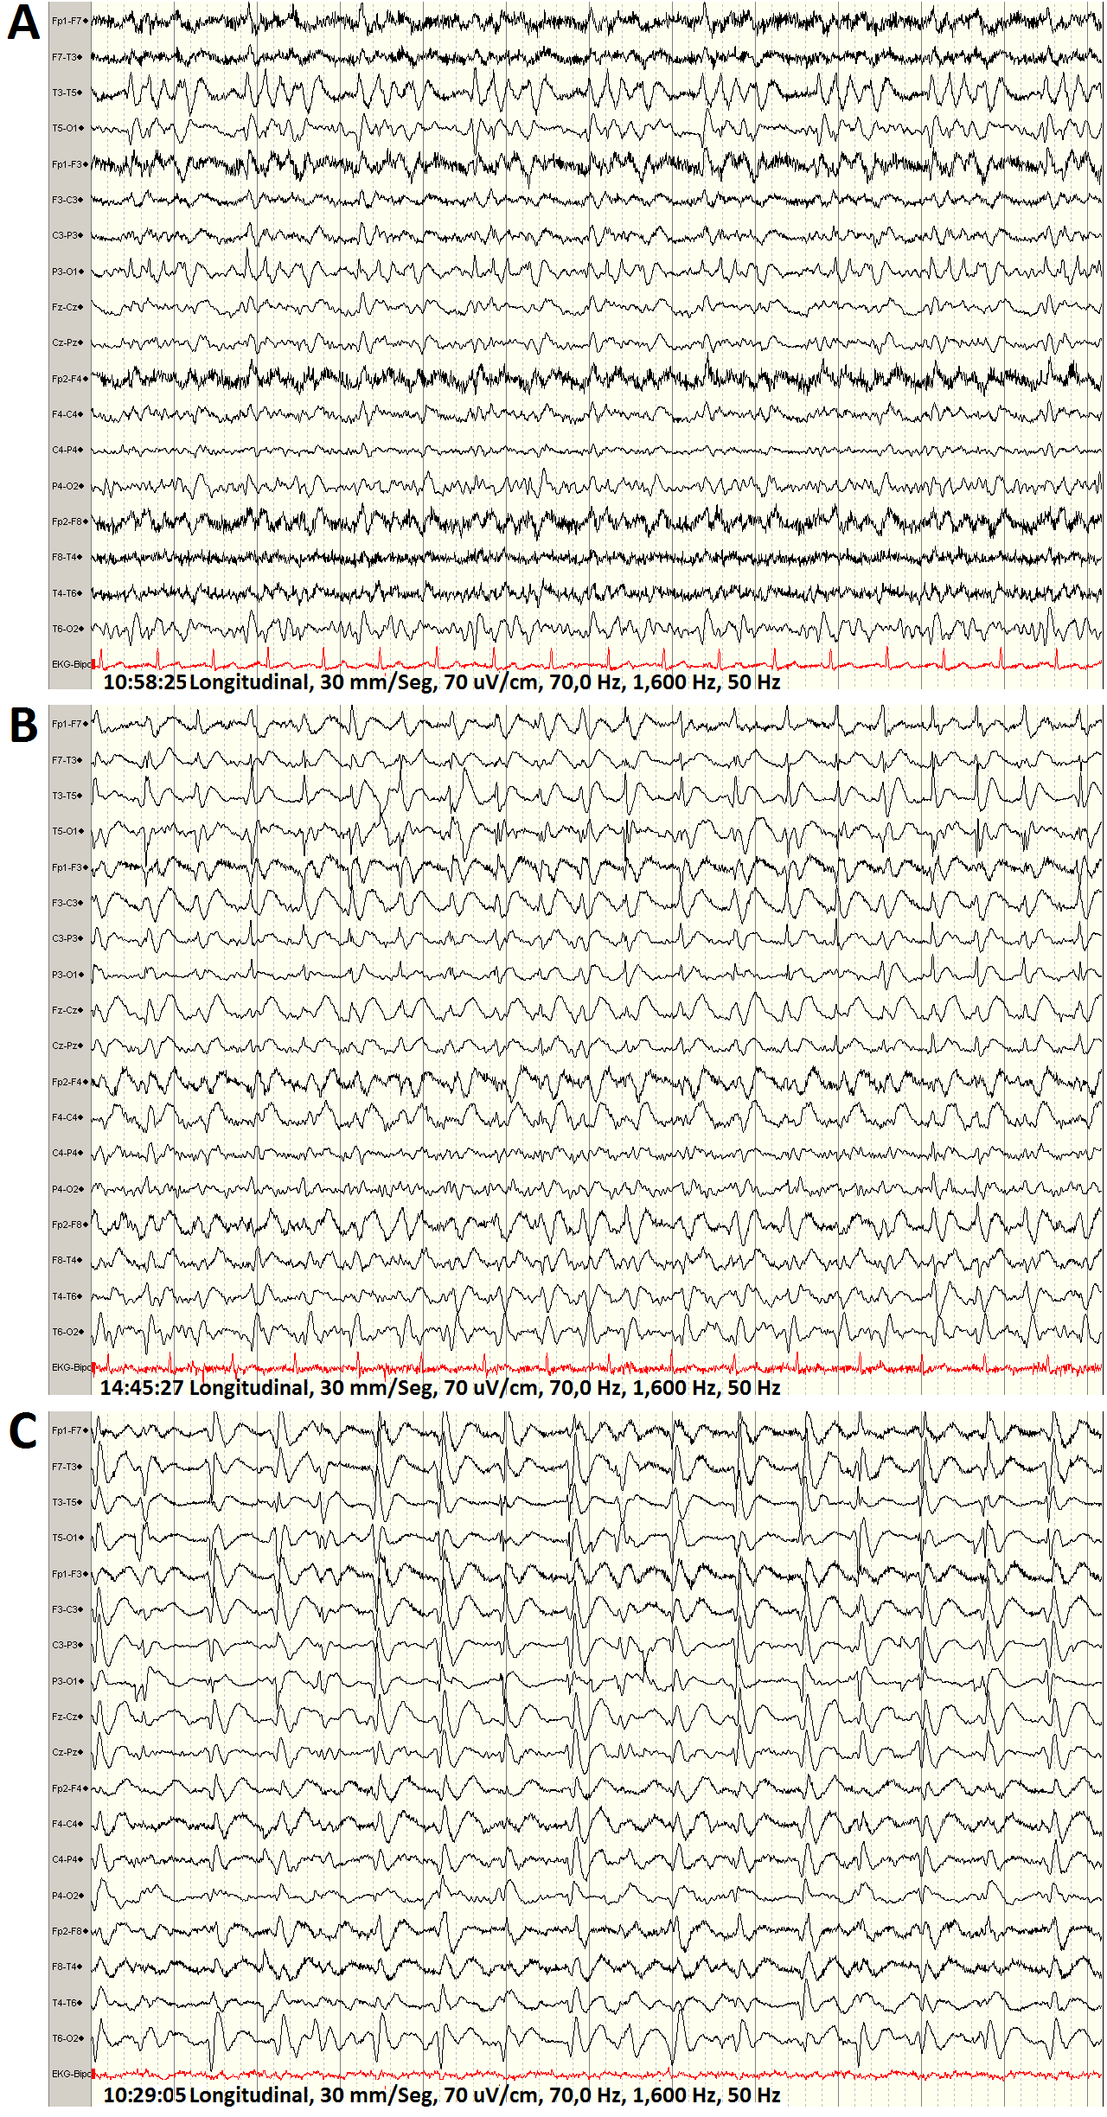

FIGURA 2

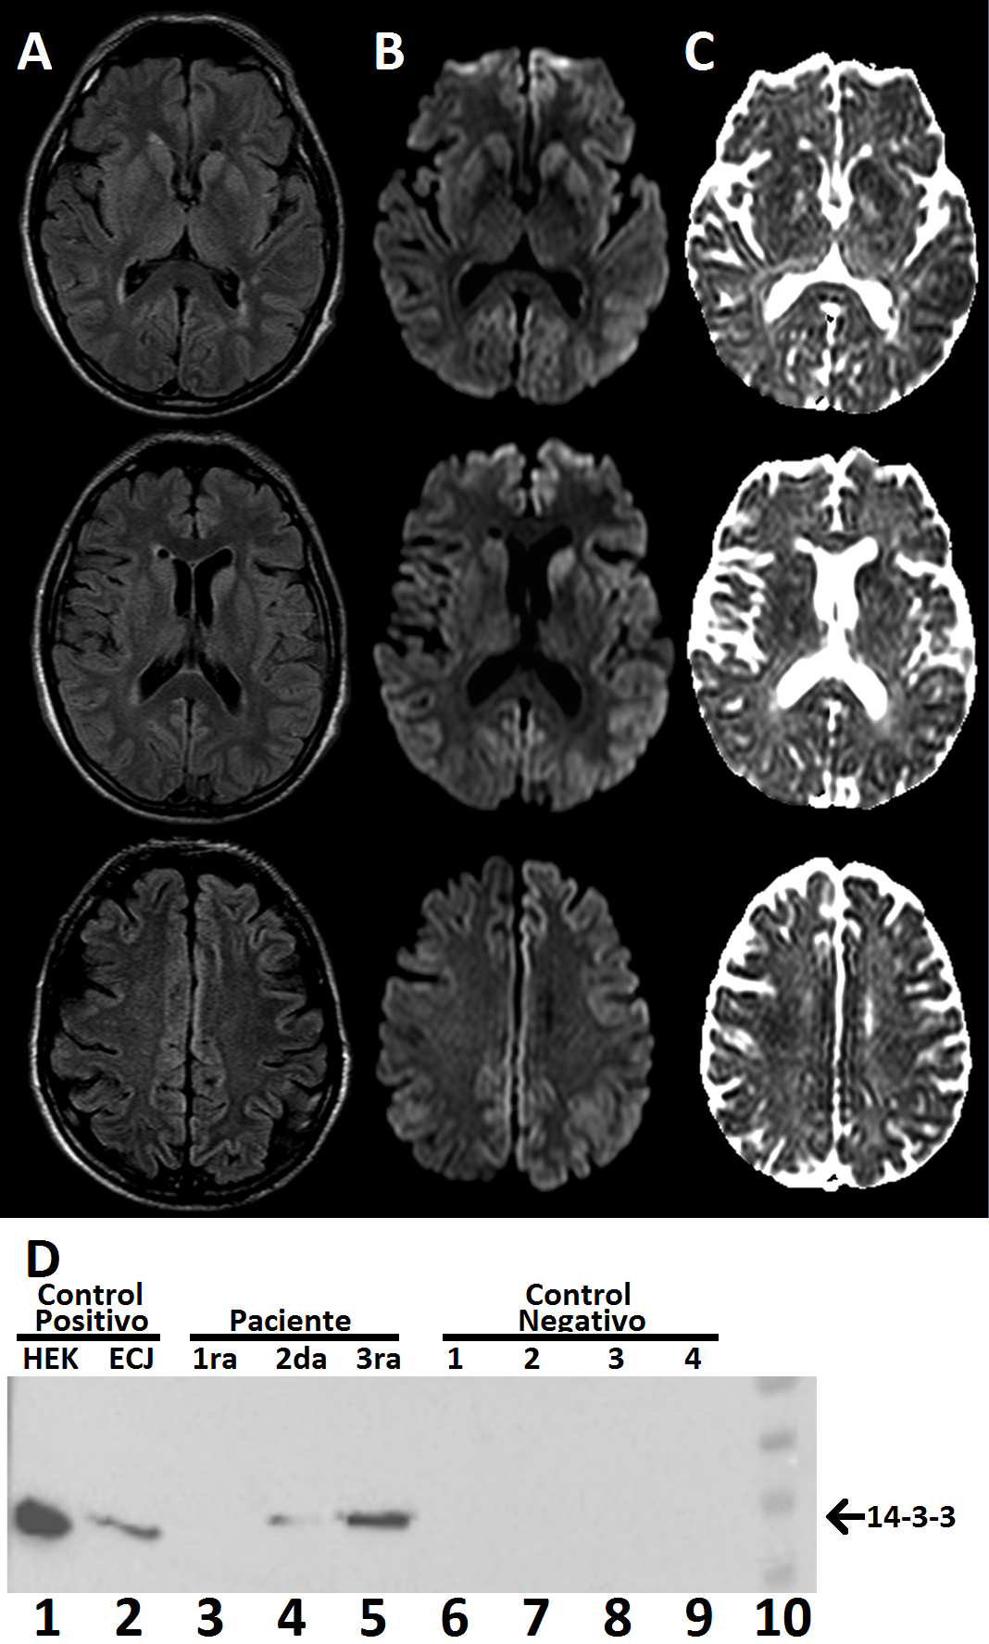

**Leyendas**

Figura 1. Trazados de Electroencefalograma registrados a distintos tiempos del cuadro clínico. (A) Continuos trenes de actividad theta y puntas observados a izquierda con máxima expresión sobre regiones posteriores. (B) Descargas periódicas lateralizadas a izquierda a 2 cps que a derecha se configuran como ondas de morfología trifásica. (C) Descargas periódicas generalizadas de morfología trifásica a 1 cps, ocasionales depresiones de amplitud y algunos episodios en curso de los cuales se aprecia un aumento progresivo de la frecuencia de repetición de los complejos.

Figura 2. RM cerebral y detección de proteína 14-3-3. Imágenes transversales en FLAIR, difusión (DWI) y mapa ADC. Se evidencia un incremento de señal en FLAIR (A) con áreas de restricción de la difusión (B y C) a nivel neocortical en forma difusa en el hemisferio izquierdo y en territorios témporo-parietales a derecha, asociado a alteraciones de similares características en los núcleos caudados y aspecto anterior de los putámenes en forma asimétrica, siendo mayor a izquierda. También se observó un pequeño foco hiperintenso en el pulvinar del tálamo izquierdo. No se evidenció compromiso de los hipocampos ni captaciones patológicas de contraste. (D) Detección de la proteína 14-3-3 a través de Western-blot. Se observa una acumulación progresiva de la proteína 14-3-3 del paciente con ECJ probable en muestras de LCR tomadas a distintos tiempos del cuadro (columnas 3 a 5). La 1ra muestra fue obtenida cercana al ingreso y la 3ra muestra en fase de mutismo acinético. Como control negativo se utilizaron muestras de LCR de donantes sanos (columnas 6-9). Como control positivo se utilizó una muestra de paciente con ECJ confirmada por biopsia que resultó ser positivo para 14-3-3 y lisado de células HEK (columnas 1-2). En la columna 10 se muestra el control de peso molecular.